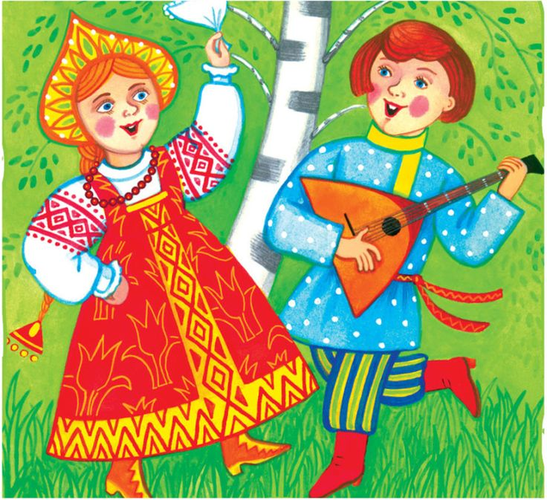
Памятка для родителей
«Пение русских народных песен в домашних условиях»
Русская народная музыка очень богата и разнообразна. Она складывалась тысячелетиями. Основной вид русской народной музыки -это песня. Песня всегда сопровождала русского человека в быту. (рождение, свадьба, похороны (плач-причитания), полевые работы. Без песни не обходился ни один праздник. На Праздник Рождество Христово пели колядки, на Масленицу пели веснянки, заклички, на Иван Купала пели купальные песни. Много разных песен пели и в будние дни. Это - шуточные, лирические (протяжные), колыбельные, плясовые.
В наше современное время некоторые традиции и обычаи утеряны или позабыты, и мы очень мало знаем о жизни наших предков, а наши современные дети знают еще меньше. Наша русская народная культура испытывает большое влияние иноязычных культур. Дети больше слышат иностранные песни и их больше поют, чем русские, особенно народные песни. А именно русская народная песня выполняет нравственно- воспитательную функцию. Все народные песни в старину исполнялись голосом без музыкального сопровождения. Они удобны для детского исполнения и быстро запоминаются. И наша главная задача взрослых сохранить наследие песенного народного творчества и передать нашим детям. Для этого мы должны привить любовь детям к русской народной песни. 07.04.2020г.

Уважаемые мамы и папы!
Пойте с детьми русские народные песни! В народных песнях вложен талант и мудрость русского народа. Русские народные песни развивают память, развивают речь, обогащают словарный запас. Через песню прививается любовь к природе и окружающему миру. Мелодия и слова песен проста и понятна и петь их можно без музыкального сопровождения в домашних условиях.
Предлагаю русские народные песни в вашу домашнюю фонотеку.
«Калинка-малинка»; «Во Кузнице»;
«Ах, вы сени мои сени»; «Я на горку шла»;
« Из-под дуба»; «Коровушка»;
«Светит месяц»; «Барыня»;
«Во поле береза стояла»; «Жил был у бабушки серенький козлик»

